**20241022| 中六班**



Daily life



**「来园情况」**

这个星期的温度忽然就降了下来！孩子们来园时都加上了薄薄的外套。这几天咳嗽的小朋友也增加了，家长们要及时关注孩子的身体哦！

今天共来园16人，4人请假。期待宝贝们早日归来哦！

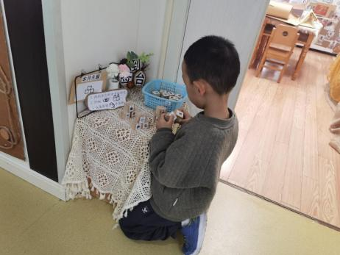 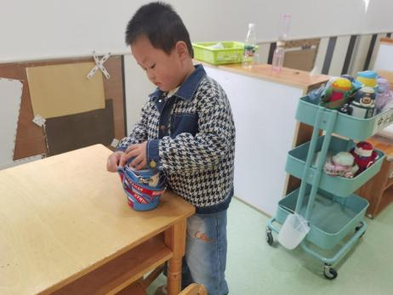

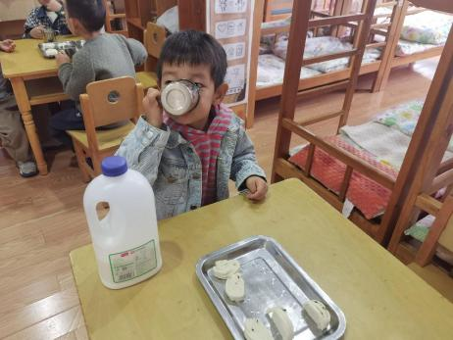 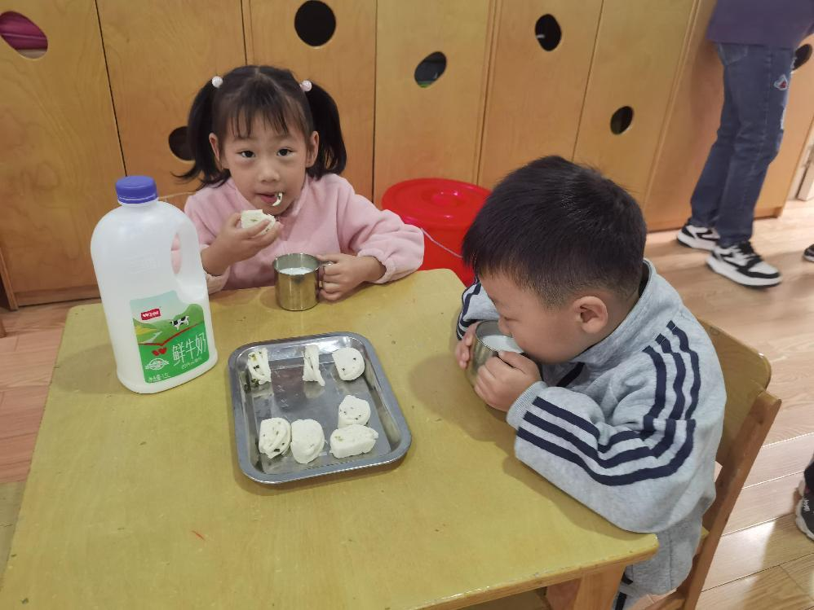

**「户外活动--中操场：攀爬架」**

今天我们来到了中操场的攀爬架。大班哥哥姐姐也选择了这个区域，他们在一起开心的游戏。今天最受欢迎的游戏是滚筒，孩子们三三两两的围着滚筒，有的一起滚动，有的钻了进去，有的在玩对抗游戏……不同的玩法，相同的快乐。他们还利用滚筒玩起了打地鼠的游戏呢，真的好开心啊！

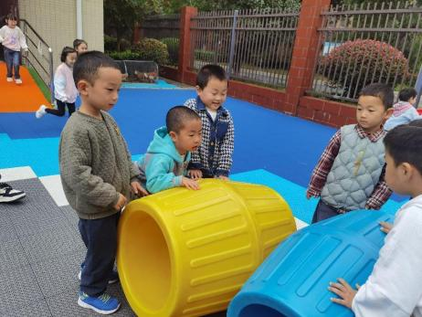 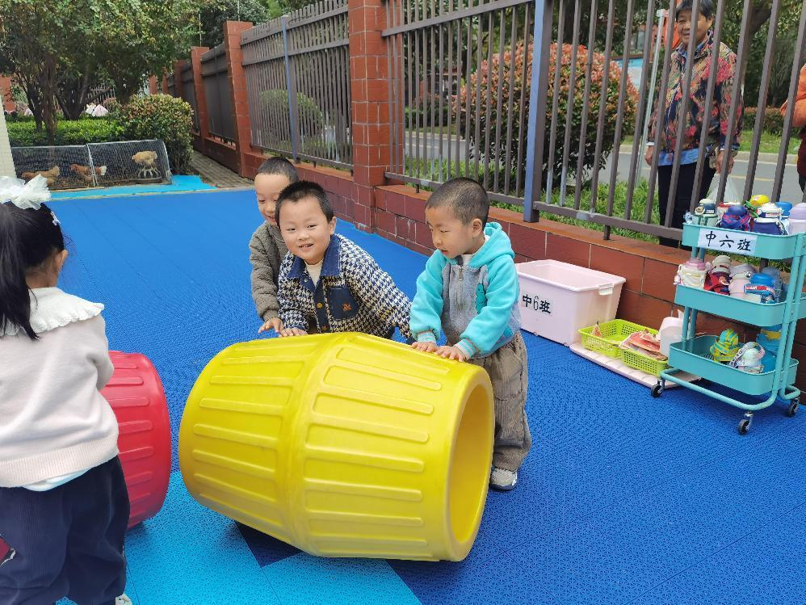 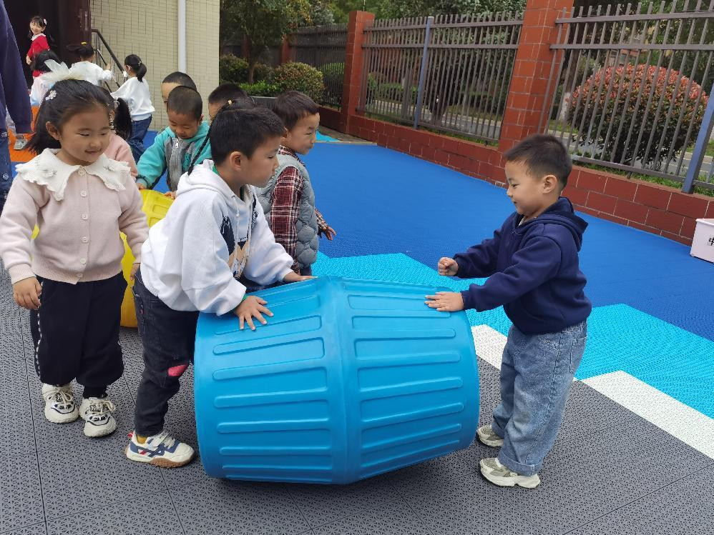 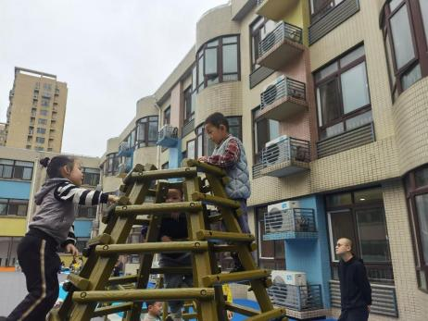 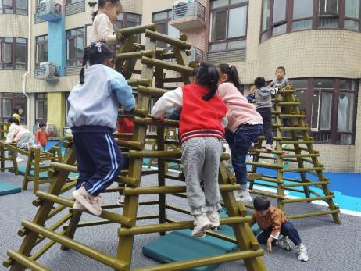 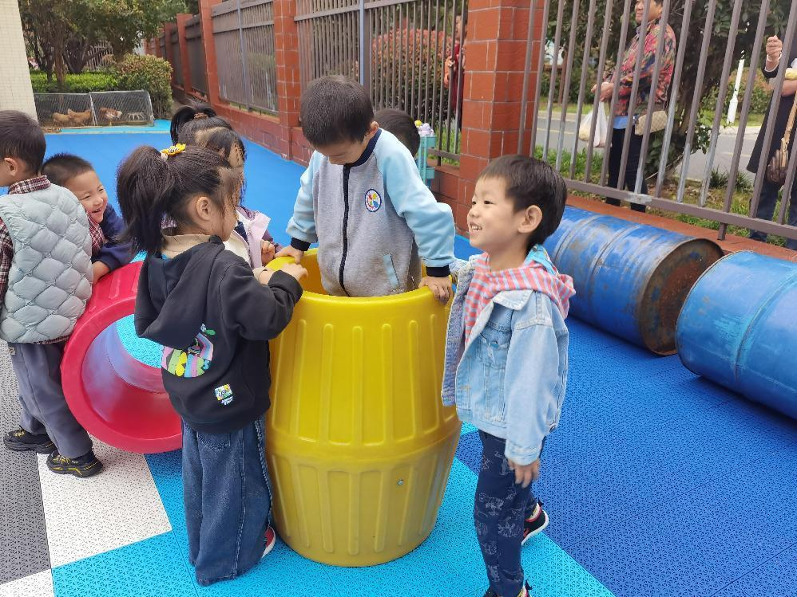

**「区域游戏」**

区域中增加了很多新的游戏！比如美工区秋天树叶的拼贴画、益智区的树叶集集乐、自然材料区的创意拼搭、阅读区的试听区域等。每个孩子都能在其中找到自己喜欢的游戏，并尽情玩耍。

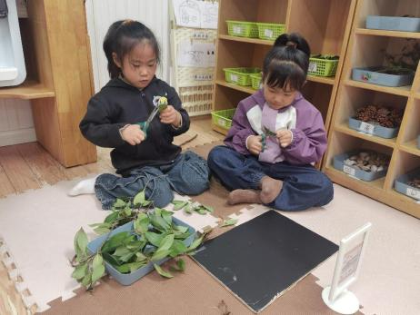 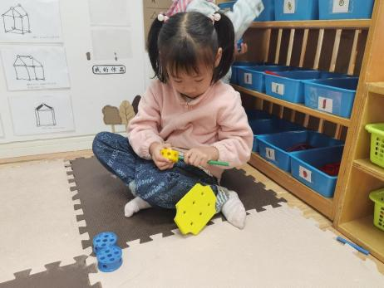 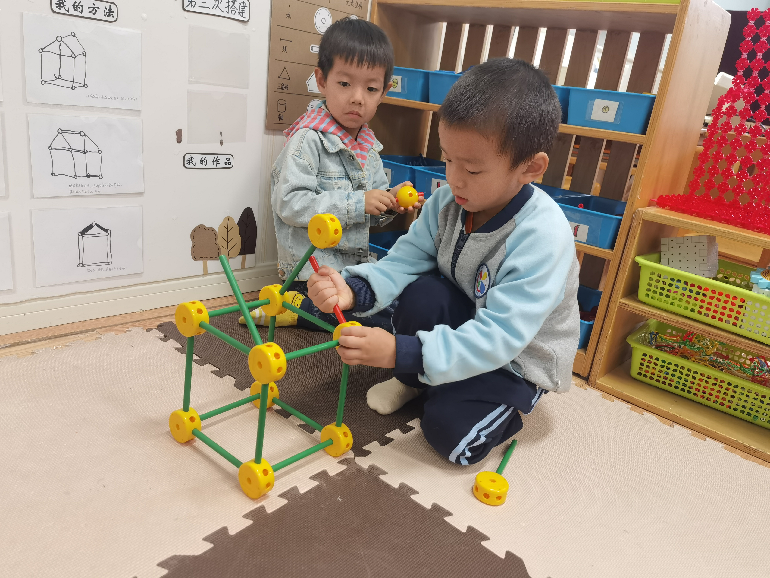

**「日常生活观察」**

|  |  |  |  |  |  |  |  |  |
| --- | --- | --- | --- | --- | --- | --- | --- | --- |
| **序号** | **姓名** | **入园情绪** | **早点** | **午餐** | | | **午睡** | **午点** |
| **饭** | **菜** | **汤** |
| 1 | 方张羽 | √ | √ | √ | ⭕ | √ | √ | ⭕ |
| 2 | 王韵涵 | √ | √ | √ | √ | √ | √ | √ |
| 3 | 杨子熠 | 请假 |  |  |  |  |  |  |
| 4 | 程桢雯 | √ | √ | √ | ⭕ | √ | √ | √ |
| 5 | 林清姝 | 请假 |  |  |  |  |  |  |
| 6 | 南羽晞 | √ | √ | √ | √ | √ | √ | √ |
| 7 | 郭慕芸 | √ | √ | √ | √ | √ | √ | √ |
| 8 | 马筱萌 | √ | √ | √ | √ | √ | √ | √ |
| 9 | 许晨依 | √ | √ | √ | √ | √ | √ | ⭕ |
| 10 | 韩泽霖 | √ | √ | √ | √ | √ | √ | √ |
| 11 | 任俊晟 | √ | √ | √ | √ | √ | √ | √ |
| 12 | 顾宇浩 | 请假 |  |  |  |  |  |  |
| 13 | 魏书宇 | √ | √ | √ | √ | √ | √ | √ |
| 14 | 冯逸凡 | 请假 |  |  |  |  |  |  |
| 15 | 鞠奕鸿 | √ | √ | √ | √ | √ | √ | √ |
| 16 | 徐佑恒 | √ | √ | √ | √ | √ | √ | √ |
| 17 | 庄溢 | √ | √ | √ | √ | √ | 请假 |  |
| 18 | 赵天睿 | √ | √ | √ | √ | √ | √ | √ |
| 19 | 朱圣庆 | √ | √ | √ | √ | √ | √ | √ |
| 20 | 李宇航 | √ | √ | √ | ⭕ | √ | √ | √ |

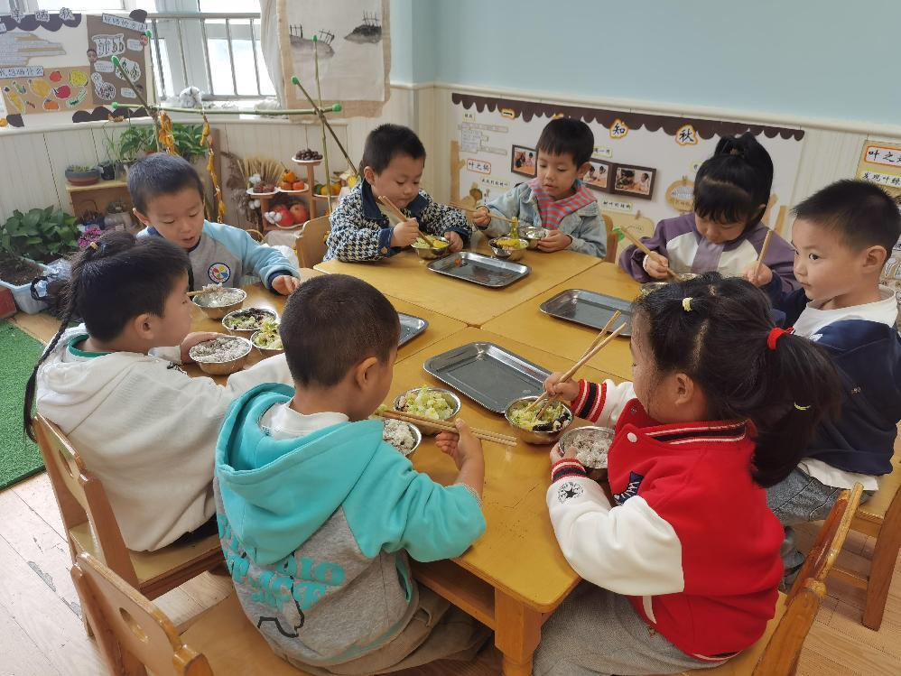 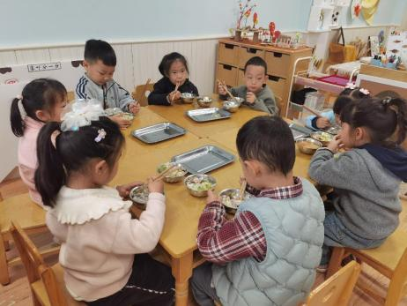

**「温馨提示」**

1. 今日天气温度变化快，早晚温差大，感冒咳嗽的孩子增多，家长们一定要多关注哦！
2. 剥橘子是一项生活技能，我们发现个别宝贝还不太熟练，回家吃水果时可以让孩子自己动手，练一练哦！